淡江時報 第 1149 期
研究抗白內障藥物 化學系饒師維 歐陽諺研究登上國際
學習新視界
【記者麥嘉儀淡水校園報導】化學系主任陳曜鴻與兩位校友，目前就讀成功大學基礎醫學系博士班的饒師維、在生技公司工作的歐陽諺，和基隆長庚醫院眼科醫師劉春甫，共同利用斑馬魚，研究抗白內障藥物的新方法，於上月發表在國際知名期刊—美國紐澤西醫學院的Translational Vision Science & Technology（TVST）期刊，其影響因子為 3.283（2021）。

當年唸化學系大學部的饒師維和碩士班歐陽諺，找出研究方法及實驗數據，共同完成此論文，陳曜鴻表示：「白內障是一項慢性疾病，導致發病的原因有很多，目前還沒有能精準治療的藥物，手術治療是最有效的。」所以與劉春甫合作，希望能找出有效的藥物與治療方法。

陳曜鴻指出，實驗過程是在本校化學實驗室完成的，利用紫外線只照到斑馬魚的右眼，以左眼作為對照組，經過幾個月的研究，發現斑馬魚平均在7-8天會患上白內障，再經由各種藥物治療，找出最有效的藥物。

饒師維大三時加入研究，為論文前半部分打下基礎，甚至利用海綿，讓斑馬魚只露出右眼，同時海綿可以吸水讓魚活著，為此研究建立方法。歐陽諺則在饒師維畢業後接手，將過程中魚眼的水晶體一一拍照觀察，分等級建立量化數據。

陳曜鴻透露此項研究計畫持續進行中，目前正將不同的藥物作實驗，看看哪一種藥物對於預防白內障是有效的。陳曜鴻說：「可惜的是目前沒有化學博士，不然所有的實驗研究都可以由本校參與完成。」他希望未來可以培育更多人才，由本校獨力完成不同的研究實驗。
2022/10/03

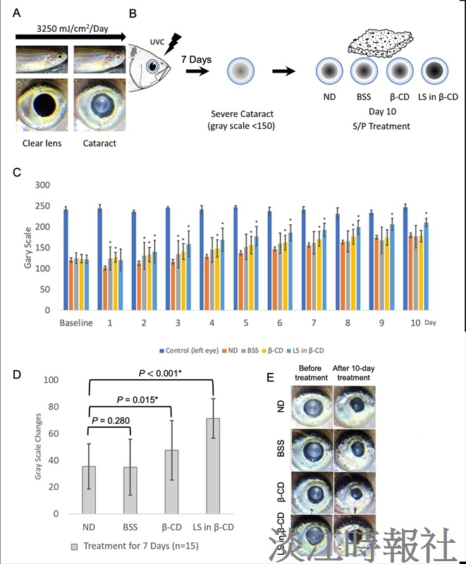
化學系主任陳曜鴻與兩位校友饒師維、歐陽諺，共同研究抗白內障藥物的新方法，發表在國際知名期刊。（圖／化學系提供）

